Ajuntament de Planes de la Baronia
Plaça de Dalt Vila,1, 03828 Planes

Al·legacions que formula ______________________________________ amb document d’identitat ______________ amb domicili en _____________________________ amb correu electrònic a efecte de notificacions: _________________________ i amb telèfon ______________ com a persona preocupada per la situació i,

En relació amb l’anunci de l’Ajuntament de Planes pel que es sotmet a informació pública l’expedient en relació amb l’anunci de l’Ajuntament de Planes pel qual es sotmet a informació púbica l’expedient de l’aprovació del Programa d’Actuació Integrada del sector Mas de la Foia en règim de gestió per les persones propietàries publicat al DOGV de l’11 de juny de 2026.

Que són les següents:

1. LAS CONDICIONES DE LA DECLARACIÓN DE IMPACTO AMBIENTAL DE 2002 DEBEN MODIFICARSE

1.1. El Plan Parcial Modificativo del Sector cuenta con Declaración de Impacto Ambiental favorable de fecha 4 de julio de 2002.

Dice la “Memoria” de la “Proposición Jurídico-Económica” del PAI Sector ‘Mas de la Foia’:

“En concreto, el Sector ‘Mas de la Foia’ del Término Municipal de Planes se rige por las determinaciones urbanísticas previstas en el Plan Parcial del Sector ‘Mas de la Foia’ del municipio de Planes (BOP de Alicante, de 7 de mayo de 2005 – nº 101; DOGV nº 5.032 de 21 de junio de 2005), que cuenta con Declaración de Impacto Ambiental favorable de fecha 4 de julio de 2002”

1.2. Han transcurrido 24 años desde que se emitió Declaración de impacto ambiental favorable.

Durante estos 24 años se han producido dos circunstancias que han modificado los niveles de protección del territorio:

-Por una parte, la zona se incluía dentro del Paisaje Protegido del Serpis, creado por Decreto 39/2007 del Consell, de 13 de abril de 2007.
-La figura de Paisaje de Relevancia Regional PRR21 también es posterior a la emisión de la DIA favorable.
-Por otra parte, por Acuerdo de 5 de junio de 2009, del Consell, de ampliación de la Red de Zonas de Especial Protección para las Aves (ZEPA) de la Comunitat Valenciana, se creaba la ZEPA “Montañas de la Marina”, situada a tan sólo 1500 m del PAI.
-Por otra parte, el águila azor perdicera, presente en la zona, no estaba catalogada como en peligro de extinción. Se encuentra incluida en la categoría de “En Peligro de Extinción” en la Orden 2/2022, de 16 de febrero, de la Conselleria de Agricultura, Desarrollo Rural, Emergencia Climática y Transición Ecológica.
-Por otra parte, el 13 de enero de 2011 se aprobó el Decreto 1/2011, por el que se aprueba la Estrategia Territorial de la Comunitat Valenciana

1.3. Las circunstancias ambientales del sector en 2026 no son las mismas que en 2002.

1.4. El artículo 44 de la Ley 21/2013 de 9 de diciembre de Evaluación Ambiental señala:

“Modificación de las condiciones de la declaración de impacto ambiental.
1. Las condiciones de la declaración de impacto ambiental podrán modificarse cuando concurra alguna de las siguientes circunstancias:
a) LA ENTRADA EN VIGOR DE NUEVA NORMATIVA QUE INCIDA SUSTANCIALMENTE EN EL CUMPLIMIENTO DE LAS CONDICIONES ESTABLECIDAS EN LA DECLARACIÓN DE IMPACTO AMBIENTAL”.

En virtud de este artículo, se deberían modificar las condiciones de la Declaración de Impacto Ambiental.

2. LA EVALUACIÓN AMBIENTAL DEL PAI Y DEL PLAN PARCIAL DEBEN FORMAR UN TODO COHERENTE

2.1. La evaluación ambiental del Plan Parcial fue favorable en 2002 y, ahora, en 2026, se expone a información pública una nueva evaluación sólo para el PAI.

En 2002 no existía la figura de Paisaje protegido del Serpis ni la ZEPA Montañas de la Marina (ésta a tan solo 1500 m)

2.2. El artículo 24 del Decreto 162/1990, de 15 de octubre, por el que se aprueba el Reglamento para la ejecución de la Ley 2/1989 de 3 de marzo, de Impacto Ambiental (vigente cuando se realizó la evaluación de impacto) señalaba:

1. La declaración de impacto ambiental determinará, a los solos efectos ambientales, la conveniencia o no de realizar el proyecto y, en caso afirmativo, fijará las condiciones en que deba realizarse. En caso contrario, se calificará negativamente si las alteraciones previsibles no se consideran admisibles.
2. LAS CONDICIONES, además de contener especificaciones concretas sobre protección del medio ambiente FORMARÁ UN TODO COHERENTE CON LAS EXIGIDAS PARA LA AUTORIZACIÓN DEL PROYECTO; SE INTEGRARÁN, EN SU CASO, CON LAS PREVISIONES CONTENIDAS EN LOS PLANES AMBIENTALES EXISTENTES; Y SE REFERIRÁN A LA NECESIDAD DE SALVAGUARDAR LOS ECOSISTEMAS Y A SU CAPACIDAD DE RECUPERACIÓN.

Es decir, que las medidas ambientales del proyecto del PAI deberían formar un todo con las medidas ambientales del Plan Parcial y eso no es posible cuando la evaluación ambiental de ambas se tramita con 24 años de diferencia.

3. SE DEBERÍA SOMETER TODO EL PLAN PARCIAL A UNA NUEVA EVALUACIÓN DE IMPACTO AMBIENTAL

3.1. Las circunstancias ambientales del sector en 2026 no son las mismas que en 2002 y, por otra parte, como, además, se deben modificar las condiciones, debería someterse el Plan Parcial a una nueva evaluación ambiental.

3.2. Por otra parte, en la medida en que no se ha desarrollado el Plan Parcial, a los seis años de la entrada en vigor de la Ley 21/2013 debería haber caducado la Declaración de impacto ambiental de 2002.

3.3. La Ley 21/2013 de 9 de diciembre de Evaluación Ambiental establece en el punto 3 de la disposición Transitoria 1ª:

“3. Las Declaraciones de Impacto Ambiental publicadas con anterioridad a la entrada en vigor de la Ley perderán su vigencia y cesarán en la producción de los efectos que le son propios si no se hubiera comenzado la ejecución de los proyectos o actividades en el término máximo de seis años desde la entrada en vigor de esta Ley. En tales casos el promotor habrá de iniciar nuevamente el trámite de Evaluación de Impacto Ambiental del proyecto conforme al cual se establece en la presente Ley”.

4. EL PROYECTO SE PRESENTA COMO “PROYECTO DE COMPLECIÓN” SIN SER DE COMPLECIÓN

4.1. El Proyecto del PAI es un proyecto nuevo, con unas características nuevas y distintas muy diferenciadas del Proyecto que se presentó hace 20 años. Por tanto, no se trata de un “Proyecto de Compleción” como se pretende hacer pasar y, por tanto, se está faltando a la verdad.

Un proyecto de compleción es un documento técnico urbanístico diseñado para finalizar las obras de urbanización pendientes en un sector o área específica. Su objetivo es asegurar que los espacios cumplan con los estándares exigidos para su recepción municipal y el posterior uso de los terrenos.

Un proyecto de compleción es un plan para terminar una obra pública o privada que se quedó a medias. Su objetivo es arreglar los detalles que faltan y dejar el espacio listo para que se pueda usar.

4.2. En el acta de Sesión del Pleno del Ayuntamiento de Planes, de 2 de junio de 2025, se señala que en los “Antecedentes relacionados con la ejecución de las obras y su posterior paralización por causa imputable a VICENS ASH INVERSIONES en su condición de Agente Urbanizador”, se dice:

“Es decir, desde el 17 de julio de 2007, queda acreditado que las obras de urbanización objeto del PAI ‘Mas de la Foia’ fueron paralizadas por el Agente Urbanizador sin causa mediante y sin observar medida de seguridad alguna consensuada con la Administración. (…)

Consta Informe nº38 de control de calidad de la urbanización “Mas de la Foia”, de fecha 17 de enero de 2008, realizado por el Ingeniero Técnico de Obras del que cabe destacar, en cuanto al análisis de la obra, que “el abandono de la misma es total y absoluto, presentando un estado lamentable”.

4.3. En el acta de Sesión del Pleno del Ayuntamiento de Planes, de 2 de junio de 2025, se señala:

“CONSIDERACIONES SOBRE EL ESTADO ACTUAL DE LAS OBRAS DE URBANIZACIÓN.
Como se ha anticipado y según se nos confirma desde el Ayuntamiento, en la actualidad las obras de urbanización correspondientes al PAI del Sector ‘Mas de la Foia’ están paralizadas y abandonadas.
El grado de ejecución de las mismas, según Certificación de Obra de 22 de marzo de 2007, alcanzó un porcentaje de obra ejecutada del 28% sobre el total del presupuesto. Adicionalmente, consta Certificación referida a las “Obras de Proyecto de Urbanización, Carretera de acceso e intersección con CV711 del PAI Mas de la Foia en el TM de Planes de Alicante” de fecha 31 de julio de 2007 por importe de 529.349,88 €.
Como resulta razonable, la parálisis y abandono de las obras de urbanización durante más de 15 años ha provocado el deterioro, esencialmente por falta de mantenimiento y conservación, pero también por actos de vandalismo, de las obras realizadas, debiéndose entender, por lo tanto y a resultas de la correspondiente auditoria técnica, que el grado de ejecución alcanzado en relación con la total obra a realizar es sensiblemente inferior a la situación declarada en 2007”.

Es evidente que, si la obra ejecutada fue de menos del 28% y, ahora, es “sensiblemente inferior a la situación declarada”, sólo con muchísima imaginación podría hablarse de que lo que falta se trata de un proyecto de compleción

5. CALIFICACIÓN INCORRECTA DEL TIPO DE EVALUACIÓN DE IMPACTO AMBIENTAL DEL PROYECTO

5.1. Señala el Proyecto:

“El Proyecto de Urbanización del Sector “Mas de la Foia” está sujeto a procedimiento de evaluación ambiental simplificada, regulado por el Título II, Capítulo II, Sección 2ª de la Ley 21/2013, de 9 de diciembre, de evaluación Ambiental.
En concreto, el proyecto se encuentra incluido en el Anexo II, Grupo 7.b): Proyectos de urbanizaciones, incluida la construcción de centros comerciales y aparcamientos”.

5.2. Se falta a la verdad señalando que por encontrarse este Proyecto en el Anexo II ya debe ser sometido a un procedimiento de Evaluación ambiental simplificada y no ordinaria, YA QUE EXISTE, EN LA LEY 21/2013 UN ANEXO III, que, precisamente, recoge los:
“CRITERIOS PARA DETERMINAR SI UN PROYECTO DEL ANEXO II SE SOMETE A EVALUACIÓN AMBIENTAL ORDINARIA O SIMPLIFICADA”

Dice el Preámbulo de dicha Ley:

“El tercer anexo contiene los criterios en virtud de los cuales el órgano ambiental debe determinar si un proyecto del anexo II ha de someterse a una evaluación ambiental ordinaria”.

5.3. Así pues, estimamos que el Informe de impacto ambiental que se emita deberá resolver que: EL PROYECTO DEBE SOMETERSE A UNA EVALUACIÓN DE IMPACTO AMBIENTAL ORDINARIA PORQUE PODRÍA TENER EFECTOS SIGNIFICATIVOS SOBRE EL MEDIO AMBIENTE, de acuerdo con lo establecido en el artículo 47 de la Ley 21/2013, de 9 de diciembre, de evaluación Ambiental.

5.4. Los Criterios que tienen que observarse para tomar la determinación de que la evaluación ambiental sea ordinaria y no simplificada (Según el Anexo III) son los siguientes:

1. Características de los proyectos: Las características de los proyectos deberán considerarse, en particular, desde el punto de vista de:
a) Las dimensiones y el diseño del conjunto del proyecto. (ESTAMOS ANTE UN PROYECTO DE 300 VIVIENDAS CON UNA SUPERFICIE TOTAL DE 471.171 m²)
b) La acumulación con otros proyectos (SE ESTAN EVALUANDO DOS PROPYECTOS, EL DEL PLAN DE URBANIZACIÓN Y EL DEL TENDIDO ELÉCTRICO, AMBOS EN EL ANEXO II)
c) La utilización de recursos naturales, en particular la tierra, el suelo, el agua y la biodiversidad. (SE PRETENDE UN CONSUMO DE 65700 m³ DE AGUA ANUALES)
2. Ubicación de los proyectos: la sensibilidad medioambiental de las áreas geográficas, que puedan verse afectadas por los proyectos, deberá considerarse teniendo en cuenta los principios de sostenibilidad, en particular:
c) La capacidad de absorción del medio natural, con especial atención a las áreas siguientes:
1.º Humedales, zonas ribereñas, desembocaduras de ríos. (EL PROYECTO SE SITÚA JUNTO AL RÍO SERPIS Y EL PANTANO DE BENIARRÉS)
5.º Áreas clasificadas o protegidas por la legislación del Estado o de las comunidades autónomas; lugares Red Natura 2000. (EL PROYECTO SE SITUA A 1500 M DE LA ZEPA MONTAÑAS DE LA MARINA)
8.º Paisajes y lugares con significación histórica, cultural y/o arqueológica. (EL PROYECTO SE UBICA DENTRODEL PAISAJE PROTEGIDO DEL RIO SERPIS)
10.º Masas de agua superficiales y subterráneas contempladas en la planificación hidrológica y sus respectivos objetivos ambientales (EL PROYECTO SE SITÚA JUNTO AL PANTANO DE BENIARRÉS)

Así pues, existen siete importantes criterios que deberían haberse seguido para determinar que la evaluación de impacto ambiental de este proyecto fuera ordinaria.

6. EXISTE FRAGMENTACIÓN DE LA EVALUACIÓN DE IMPACTO AMBIENTAL

6.1. En la Información pública se presentan dos Documentos ambientales para dos proyectos, uno el Proyecto de Urbanización y otro el de la línea eléctrica.

Si se trata de un único proyecto, debería haberse presentado un único Documento ambiental que abarcase el Proyecto de urbanización y la línea.

El verdadero problema de la fragmentación de un proyecto no es la fragmentación en sí, sino la evaluación de impacto ambiental realizada de forma fraccionada, cuando se debería evaluar ambientalmente todo el proyecto.

6.2. El Justicia de Aragón, en su Recomendación Q24/269/12, de 11 de febrero de 2025, relativa a unos parques eólicos en Cosa (Teruel), dice:

“No sólo se trataría de valorar cada instalación de forma independiente (también respecto a los impactos ambientales que genera su proximidad con otras instalaciones similares), sino, de analizar en una única evaluación de impacto ambiental todas las instalaciones en un determinado territorio como si de un solo proyecto se tratara”

https://eljusticiadearagon.es/wp-content/uploads/resoluciones/Q24-269-12.pdf

6.3. La “Comunicación de la Comisión relativa a la aplicación de la Directiva sobre la evaluación del impacto ambiental (Directiva 2011/92/UE del Parlamento Europeo y el Consejo, en su versión modificada por la Directiva 2014/52/UE) a las modificaciones y extensiones de los proyectos -anexo I, punto 14 y Anexo II, punto 13, letra a)-, incluidos los conceptos y principios más importantes relacionados con estas” señala lo siguiente:

“- Cuando varios proyectos, considerados conjuntamente, puedan tener repercusiones importantes sobre el medio ambiente en el sentido del artículo 2, apartado 1, de la Directiva EIA, su impacto ambiental debe evaluarse en su globalidad y de forma acumulativa. En su jurisprudencia, el Tribunal aboga por una interpretación amplia de la Directiva EIA y ha recalcado que esta persigue “una apreciación global del impacto ambiental de los proyectos o de su modificación”. (Asunto C-2/07, Abraham y otros – aeropuerto de Lieja, apartado 42).

- Por ejemplo, en términos de longitud, el Tribunal determinó que un proyecto de una larga distancia no puede fraccionarse en tramos sucesivos de pequeña importancia para que tanto el proyecto considerado en su globalidad como los tramos surgidos de dicho fraccionamiento pudieran eludir lo dispuesto en dicha Directiva. Si eso fuera posible, el efecto útil de la Directiva podría quedar gravemente comprometido, puesto que bastaría con que las autoridades en cuestión fraccionaran un proyecto de una larga distancia en tramos sucesivos de pequeña importancia para que pudiera eludir lo dispuesto en esta Directiva (Asunto C-227/01, Comisión/España, apartado 53)”.

6.4. En la Respuesta de la Comisión Europea a la Petición n.º 1004/2014 dice:

“El Tribunal ha hecho hincapié sistemáticamente en que la subdivisión de proyectos en varias partes para eludir las obligaciones derivadas de la Directiva 2011/92/UE (Directiva EIA) contraviene los objetivos de la misma. Así pues, supondría un incumplimiento de la Directiva la subdivisión de un proyecto de construcción de una carretera de largo recorrido en secciones sucesivas más cortas con objeto de excluir tanto el proyecto en su totalidad como las secciones resultantes de esa división de la aplicación de los requisitos de la Directiva (C-392/96, C-142/07, C-205/08, C-2/07, C/275/09 y C531/13)”.

6.5. En la Respuesta de la Comisión Europea a la Petición nº 1332/2016, se señala:

“La Comisión destaca que no se puede soslayar el propósito de la Directiva EIA mediante la división de los proyectos. Si varios proyectos, de manera conjunta, pueden afectar de forma apreciable el medio ambiente, sus repercusiones se evaluarán como un todo. Hay que tomar en consideración los proyectos de manera conjunta, en concreto si están conectados, hay una relación de continuidad o sus repercusiones medioambientales se solapan”.

6.6. La Sentencia de 16 de septiembre de 2004, del Tribunal de Justicia de las Comunidades Europeas. que condena a España por tramitar de manera independiente diferentes tramos de un proyecto ferroviario (Asunto C 227/01), ha sido adoptada por la sentencia que, sobre el mismo asunto, dicta el Tribunal Supremo, de 16 de diciembre de 2004 (RJ2004, 8179) al establecer que el efecto útil de la Directiva 85/337/CEE, de 27 de junio, relativa a la evaluación de las repercusiones de determinados proyectos públicos sobre el medio ambiente, quedaría gravemente comprometido si se fracciona el proyecto global en distintos tramos. Esta misma doctrina es asumida por la Audiencia Nacional (Sentencia de 12 de enero de 2005, RJ 2005, 199):

“Contrariamente a la argumentación de la parte actora, tal segmentación del proyecto en los múltiples proyectos de ejecución constructiva hace ineficaz el instrumento preventivo y anticipativo de la evaluación ambiental que, por su naturaleza, debe ser única e integral para la totalidad de la obra”.

7. EXISTEN PARTES DEL PROYECTO DE URBANIZACIÓN QUE NO SON EVALUADOS

7.1. Dice el Documento ambiental:
Es decir, no se evalúan las obras de conexión viaria ni las instalaciones eléctricas.

7.2. Sin embargo, la Memoria (Proposición Jurídico-Económica) señala:

“Asimismo, se prevé la ejecución del vial de acceso, por parte del Agente Urbanizador, desde el municipio de Planes hasta el inicio del ámbito territorial de las parcelas vinculadas al Plan Parcial del Sector ‘Mas de la Foia’, a fin de garantizar el acceso a los ciudadanos de Planes y de las poblaciones aledañas al Pantano y al edificio ‘Mas de la Foia’.
Desde el referido punto, que podríamos denominar ‘de acceso al Sector’, se prevé la ejecución de un vial de acceso tipo ‘vía verde’ por el margen derecho, perfectamente integrado paisajísticamente con el resto del entorno, siguiendo las indicaciones que se efectúen por parte de los profesionales del municipio de Planes a tal efecto, con el
objetivo de garantizar y, en definitiva, habilitar el acceso público al Pantano”.

Es decir, se ignora también la evaluación ambiental de la VÍA VERDE entre el núcleo de Planes y el PAI. (En el BOP de 7 de mayo de 2025 se dice: “Las determinaciones propias del Plan Parcial de Mejora son las siguientes: (…) En particular, introduce la obligación de establecer un acceso peatonal entre la urbanización y el casco urbano”.

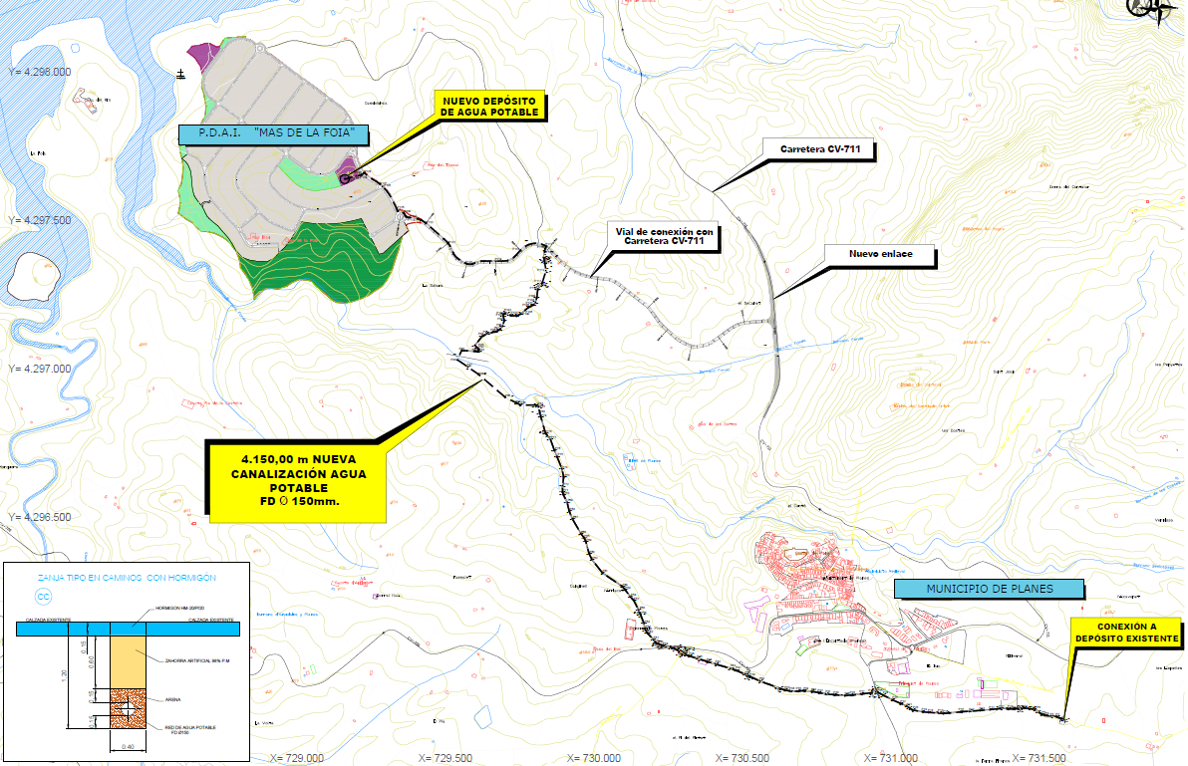
7.3. Del mismo modo, deja SIN EVALUARSE EL ABASTECIMIENTO DE AGUA desde el núcleo de Planes. Dice el Proyecto:

“6.9.- RED DE AGUA POTABLE
En el Proyecto Original se planteaba la ejecución de una tubería de fundición dúctil de 150 mm de diámetro para transportar el agua desde el depósito de agua potable que abastece al casco urbano de Planes hasta el Sector. Esta conducción tiene una longitud total de más de 4.113 m y su trazado se plantea por caminos hasta el Sector”.

7.4. De la misma manera, no se ha valorado el impacto de la construcción de la Estación Depuradora de Aguas Residuales.

7.5. De la misma manera, se deja sin evaluar el Gran Parque Público, con una superficie total de 89.871 m².

7.6. Es decir, se presenta un Documento ambiental incompleto, ya que no contempla partes importantes del proyecto como los accesos, la vía verde desde el núcleo de Planes y el abastecimiento de agua desde Planes.

7.7. Por otra parte, la evaluación ambiental de un Programa de Actuación Integrada (PAI) debe contemplar el desarrollo urbanístico en su conjunto. Esto incluye tanto las obras de urbanización como la posterior edificación de las viviendas, evaluando sus impactos acumulativos, el consumo de recursos y la integración paisajística de las edificaciones.

7.8. El artículo 40 de la Ley 21/2013, de 9 de diciembre, de evaluación ambiental señala:

“Análisis técnico del expediente
1. El órgano ambiental realizará un análisis formal del expediente de evaluación de impacto ambiental y comprobará que está completo.
Si de este análisis resulta que no constan en el expediente los informes previstos en el apartado 37.2, o que la información pública o las consultas a las Administraciones Públicas afectadas y a las personas interesadas no se han realizado conforme a lo establecido en esta ley, o que el estudio de impacto ambiental elaborado por el promotor resulta incompleto por omisión de alguno de los apartados específicos contemplados en el artículo 35.1, EL ÓRGANO AMBIENTAL REQUERIRÁ AL ÓRGANO SUSTANTIVO PARA QUE SUBSANE EL EXPEDIENTE en el plazo de tres meses, quedando suspendido el plazo para la formulación de la declaración de impacto ambiental”.

“Si transcurridos tres meses, el promotor no hubiera remitido la información requerida o, una vez presentada, esta siguiera siendo insuficiente, EL ÓRGANO AMBIENTAL DARÁ POR FINALIZADA LA EVALUACIÓN DE IMPACTO AMBIENTAL ordinaria, notificando al promotor y al órgano sustantivo la resolución de terminación”

8. EL PROYECTO DE PAI QUE SE PRESENTA INCUMPLE TOTALMENTE LAS DIRECTRICES DE LA ESTRATEGIA TERRITORIAL DE LA COMUNITAT VALENCIANA EN RELACIÓN CON LA UBICACIÓN DEL MISMO EN EL PAISAJE PROTEGIDO DEL RIO SERPIS

8.1. Por el Decreto 1/2011, de 13 de enero, del Consell, se aprobó la Estrategia Territorial de la Comunitat Valenciana.

El Plan Parcial del Sector ‘Mas de la Foia’ del municipio de Planes fue aprobado definitivamente por Acuerdo de la Comisión Territorial de Urbanismo de Alicante de 9 de marzo de 2005 y cuenta con Declaración de Impacto Ambiental favorable de fecha 4 de julio de 2002. Bien es verdad que no puede exigírsele al Plan Parcial que cumpla la Estrategia Territorial de la Comunitat Valenciana, puesto que no se había aprobado todavía, pero, entendemos que es inexcusable que un PAI tramitado en 2026 se tenga que ajustar a la Estrategia Territorial de la Comunitat Valenciana.

8.2. Señala la Estrategia Territorial de la Comunitat Valenciana:

DIRECTRIZ 31. Favorecer el entorno territorial innovador
o) Priorizar los DISEÑOS URBANÍSTICOS Y EDIFICATORIOS SOSTENIBLES, E INTEGRADORES EN EL PAISAJE
p) FAVORECER LOS TEJIDOS URBANOS COMPACTOS, AMABLES Y DE ELEVADA CALIDAD AMBIENTAL Y PAISAJÍSTICA.

DIRECTRIZ 78. PRINCIPIOS DIRECTORES de la ocupación racional y sostenible de suelo para uso residencial
1. Las administraciones públicas integrarán en sus políticas y actuaciones con proyección sobre el territorio en materia de ocupación de suelo para uso residencial a los siguientes principios directores:
a) COMPATIBILIZAR EL CRECIMIENTO URBANÍSTICO CON EL MANTENIMIENTO DE LA FUNCIONALIDAD DE LA INFRAESTRUCTURA VERDE DEL TERRITORIO.
b) INTEGRAR EL CRECIMIENTO DE LOS USOS RESIDENCIALES EN EL PAISAJE considerando su localización en el territorio, ordenación pormenorizada y calidad arquitectónica DE FORMA QUE SE PRESERVE LA IDENTIDAD Y LOS VALORES DEL PAISAJE DONDE SE UBIQUEN.
j) EXCEPCIONAR LAS NUEVAS PIEZAS URBANAS EN EL TERRITORIO PRIORIZANDO LA CONSOLIDACIÓN Y EXTENSIÓN DE LOS TEJIDOS URBANOS EXISTENTES.
l) GARANTIZAR LA CORRECTA INTEGRACIÓN EN EL PAISAJE DE LOS DESARROLLOS DE LOS MUNICIPIOS RURALES PRESERVANDO SU SILUETA TRADICIONAL Y CARACTERÍSTICAS Y EL PAISAJE DEL ENTORNO.
2. Estos PRINCIPIOS DIRECTORES deben ser tenidos en cuenta en la formulación y aprobación del PLANEAMIENTO URBANÍSTICO Y TERRITORIAL, SIN PERJUICIO DE DISPOSICIONES NORMATIVAS MÁS ESPECÍFICAS

DIRECTRIZ 50. Marco de actuación y objetivos de la política de paisaje
En el marco del Convenio Europeo del Paisaje y de acuerdo con lo establecido en la Ley de Ordenación del Territorio y Protección del Paisaje, se establecen los siguientes grandes objetivos de la Política de Paisaje de la Comunitat Valenciana:
a) PROTEGER Y PONER EN VALOR LOS PAISAJES MÁS VALIOSOS Y SOCIALMENTE APRECIADOS DE LA COMUNITAT VALENCIANA.
b) SALVAGUARDAR, GESTIONAR Y MEJORAR LOS VALORES DEL PAISAJE en los procesos de planificación territorial y urbanística, con el objetivo de incrementar su calidad en toda la Comunitat Valenciana, tanto en los espacios naturales y rurales, como en los urbanos y periurbanos.

DIRECTRIZ 51. Principios directores para el desarrollo de la política de paisaje de la Comunitat Valenciana
Las administraciones públicas integrarán en sus políticas y actuaciones con proyección sobre el territorio en materia de política de paisaje a los siguientes principios directores:
b) GARANTIZAR LA PROTECCIÓN Y LA ADECUADA GESTIÓN DE LOS CONJUNTOS PAISAJÍSTICOS DE LA COMUNITAT VALENCIANA, ESPECIALMENTE DE LOS DEFINIDOS COMO DE RELEVANCIA REGIONAL, ATENDIENDO A SUS VALORES INTRÍNSECOS, A LA INTEGRIDAD DE SU CARÁCTER, A SU SINGULARIDAD Y AL APRECIO SOCIAL QUE MERECEN.
c) Definir y ordenar la infraestructura verde de la Comunitat Valenciana como SISTEMA CONTINUO E INTEGRADO DE LAS ÁREAS DE MAYOR VALOR AMBIENTAL Y PAISAJÍSTICO, que favorece, entre otros aspectos, el disfrute del paisaje.
d) SALVAGUARDAR LA RIQUEZA Y DIVERSIDAD DE LOS PAISAJES LIGADOS AL AGUA, a su uso y aprovechamiento, considerando en la planificación el papel determinante de las redes hídricas y de sus elementos asociados, tanto naturales como artificiales, en la configuración del paisaje.
f) CONSERVAR Y FOMENTAR LA DIVERSIDAD Y MULTIFUNCIONALIDAD DEL PAISAJE RURAL, EN PARTICULAR DE AQUELLOS ESPACIOS AGRARIOS CON MAYOR SIGNIFICADO HISTÓRICO, PATRIMONIAL E IDENTITARIO, como las huertas y vegas, los viñedos tradicionales, los olivares y los paisajes de la piedra en seco.

Directriz 52. Criterios paisajísticos para la implantación de nuevas actuaciones en el territorio
La planificación urbanística y territorial preservará y potenciará la calidad de los distintos paisajes que configuran el territorio de la Comunitat Valenciana. Para ello, las nuevas actuaciones tendrán en cuenta los siguientes criterios:
1. RESPETAR LA TOPOGRAFÍA Y LA VEGETACIÓN DEL LUGAR. Se considerará la topografía integrando sus elementos más significativos, naturales y artificiales, y respetando en cualquier caso sus funciones, como referencias visuales del territorio y espacios de disfrute escenográfico. ASIMISMO, SE DEBERÁ INTEGRAR LA VEGETACIÓN Y EL ARBOLADO EXISTENTES QUE SEAN DETERMINANTES DEL CARÁCTER Y LA SINGULARIDAD DE LOS PAISAJES.
5. Preservar las vistas hacia los paisajes de mayor valor. Se considerarán las vistas hacia los recursos paisajísticos desde los principales puntos de observación. SE GARANTIZARÁ QUE LA PLANIFICACIÓN, LOS CRECIMIENTOS Y LAS INFRAESTRUCTURAS, MANTENGAN LAS CONDICIONES DE VISIBILIDAD PROPIAS DE LOS PAISAJES DE MAYOR VALOR, PROCURANDO SU LOCALIZACIÓN EN ÁREAS DE MENOR EXPOSICIÓN VISUAL o previamente alteradas por otros motivos, eligiendo las alternativas que presenten un mayor potencial de integración paisajística.
7. Potenciar el paisaje del municipio zonificando de manera adecuada el suelo no urbanizable. SE LIMITARÁN LAS ACTIVIDADES QUE PUEDAN ALTERAR LA PERCEPCIÓN DEL PAISAJE, Y SE PROPONDRÁN MEDIDAS QUE INCENTIVEN EL MANTENIMIENTO DEL MISMO. Se valorarán, para su inclusión en la infraestructura verde, las áreas que se deban preservar para proteger el patrón ecológico, mejorar el paisaje visual del núcleo o preservar zonas de transición física y visual entre distintos usos y actividades.

DIRECTRIZ 108: Criterios de crecimiento de la ocupación de suelo residencial y para actividades económicas en los municipios del sistema rural de la Comunitat Valenciana
3. Los desarrollos propuestos para estos municipios TENDRÁN EN CUENTA LA DISPOSICIÓN DE LOS NÚCLEOS URBANOS RESPECTO A SU ENTORNO RURAL, DE FORMA QUE LOS CRECIMIENTOS NO ROMPAN ESTE CONJUNTO ARMÓNICO.
4. LAS NUEVAS EXTENSIONES URBANAS, CONTIGUAS A LOS TEJIDOS URBANOS EXISTENTES, EN NINGÚN CASO MENOSCABARÁN EL CARÁCTER RURAL DE ESTOS NÚCLEOS, manteniendo una proporción coherente con éstos de forma que su implantación no reduzca los valores culturales y paisajístico del entorno.

9. EL PROYECTO DE PAI QUE SE PRESENTA INCUMPLE TOTALMENTE EL ARTICULADO DEL DECRETO LEGISLATIVO 1/2021 EN RELACIÓN CON LA UBICACIÓN DEL MISMO EN EL PAISAJE PROTEGIDO DEL RIO SERPIS

9.1. El Plan Parcial del Sector ‘Mas de la Foia’ del municipio de Planes fue aprobado definitivamente por Acuerdo de la Comisión Territorial de Urbanismo de Alicante de 9 de marzo de 2005 y cuenta con Declaración de Impacto Ambiental favorable de fecha 4 de julio de 2002. Bien es verdad que no puede exigírsele al Plan Parcial que cumpla el Decreto Legislativo 1/2021, de 18 de junio, del Consell de aprobación del texto refundido de la Ley de ordenación del territorio, urbanismo y paisaje, puesto que no se había aprobado todavía, pero, entendemos que es inexcusable que un PAI tramitado en 2026 se tenga que ajustar al texto refundido de la Ley de ordenación del territorio, urbanismo y paisaje.

9.2. El artículo 4.4. del Decreto Legislativo 1/2021, de 18 de junio, del Consell de aprobación del texto refundido de la Ley de ordenación del territorio, urbanismo y paisaje es taxativo:

“La planificación urbanística y territorial definirá y caracterizará LA INFRAESTRUCTURA VERDE CON CARÁCTER PREVIO a la ordenación de usos y actividades en el territorio”.

¿Cómo es posible construir una nueva urbanización de 300 viviendas dentro de un Paisaje Protegido?

9.3. El artículo 6.2. del Decreto Legislativo 1/2021, de 18 de junio, del Consell de aprobación del texto refundido de la Ley de ordenación del territorio, urbanismo y paisaje es taxativo:

“EL PAISAJE SE INTEGRARÁ EN TODAS LAS POLÍTICAS SECTORIALES QUE INCIDAN EN ÉL, tanto a escala autonómica, como a escala supramunicipal o local. En concreto, la planificación territorial y urbanística, en el marco del Convenio Europeo del Paisaje, se orientará por las siguientes finalidades:
a) CONSERVARÁ y valorizará LOS PAISAJES MÁS VALIOSOS Y SOCIALMENTE APRECIADOS que identifique, integrando los paisajes de relevancia regional definidos por la Estrategia Territorial de la Comunitat Valenciana, por los planes de acción territorial que los desarrollen en esta materia, o los delimitados con un carácter relevante por normas nacionales o internacionales”.

9.4. El artículo 6.2. del Decreto Legislativo 1/2021, de 18 de junio, del Consell de aprobación del texto refundido de la Ley de ordenación del territorio, urbanismo y paisaje es taxativo:

“Criterios generales de ordenación e integración paisajística
La planificación territorial y urbanística, la implantación de usos y los proyectos de infraestructuras, preservarán y potenciarán la calidad de los paisajes y su percepción visual aplicando los siguientes criterios:
b) SE RESPETARÁN los elementos culturales, LA TOPOGRAFÍA Y LA VEGETACIÓN COMO ELEMENTOS CONFORMADORES DEL CARÁCTER DE LOS PAISAJES, CONSIDERÁNDOLOS CONDICIONANTES Y REFERENTES DE LOS PROYECTOS.

10. EL DOCUMENTO AMBIENTAL NO VALORA EL IMPACTO QUE ESTA URBANIZACIÓN GENERARÁ SOBRE EL PAISAJE PROTEGIDO DEL RIO SERPIS

10.1. El Decreto 39/2007 describe todo lo que habría que conservar y proteger y que, con este proyecto, ni se conserva ni se protege:

“El Decreto 39/2007, de 13 de abril, del Consell, de declaración del Paisaje Protegido del Serpis señala lo siguiente:
https://dogv.gva.es/es/eli/es-vc/d/2007/04/13/39/dof/spa/html

El río Serpis y su entorno, en el tramo comprendido entre Alcoy y su desembocadura en Gandia, con una longitud de 50 kilómetros y una superficie aproximada de 10.000 hectáreas, es un espacio singular por sus valores paisajísticos, ecológicos y culturales, derivados de una RELACIÓN HISTÓRICA ARMONIOSA ENTRE EL HOMBRE Y EL MEDIO NATURAL. (…)

El conjunto sintetiza, como pocos lugares valencianos, las características básicas y las peculiaridades de la montaña mediterránea. Los pueblos de este amplio territorio, agrupados bajo el hilo conductor del río, dibujan un itinerario cultural donde el paisaje se transforma en historia. (…)

Los hábitats montañosos y fluviales proporcionan, por otra parte, una GRAN VARIEDAD DE HÁBITATS. Encontramos desde retazos importantes de bosque mediterráneo en buen estado a bosques de ribera propiciados por el cañón fluvial, el curso de agua permanente y las abundantes fuentes y manantiales. (…)

Las vertientes montañosas y el cañón fluvial muestran multitud de aves como el ÁGUILA REAL (Aquila chrysaetos), el ÁGUILA-AZOR PERDICERA (Hieratus fasciatus), el búho real (Bubo bubo) y el martín pescador (Alcedo atthis). (…)

La Ley 11/1994, de 27 de diciembre, de la Generalitat, de Espacios Naturales Protegidos de la Comunitat Valenciana, contempla la figura de Paisaje Protegido como especialmente indicada para la CONSERVACIÓN Y LA GESTIÓN RACIONAL DE AMBIENTES SIGNIFICATIVOS POR LA RELACIÓN ARMONIOSA ENTRE LA ACTIVIDAD HUMANA Y EL AMBIENTE FÍSICO”. (…)

Considerando estos ámbitos protegidos en su conjunto, se crea así un corredor verde continuo desde las sierras del interior hasta la costa en las comarcas limítrofes entre Alicante y Valencia. El objetivo de este corredor es la CONSERVACIÓN DE LOS PAISAJES Y DEL ENTORNO NATURAL Y CULTURAL, contribuyendo con ello a la consolidación de la diversidad e identidad de este patrimonio. (…)

El régimen de protección del Paisaje Protegido, que será desarrollado por el correspondiente Plan Rector de Uso y Gestión del espacio protegido, está dirigido a las siguientes finalidades:
a) CONSERVAR, REGENERAR EN SU CASO, DE FORMA RACIONAL Y CON LAS TÉCNICAS ADECUADAS, E INCREMENTAR EL VALOR ECOLÓGICO, GEOMORFOLÓGICO Y PAISAJÍSTICO DE LOS DISTINTOS HÁBITATS NATURALES Y SEMINATURALES.
b) POTENCIAR EL CARÁCTER DEL VALLE FLUVIAL COMO CONECTOR ECOLÓGICO, PAISAJÍSTICO Y TERRITORIAL ENTRE LAS SIERRAS INTERIORES Y LA COSTA.
c) CONSERVAR Y MEJORAR LOS PAISAJES ARMÓNICOS GENERADOS POR LA INTERACCIÓN HISTÓRICA ENTRE EL MEDIO NATURAL Y LA ACTIVIDAD HUMANA, CON SUS VALORES ECOLÓGICOS Y CULTURALES ASOCIADOS”.

10.2. Es importante resaltar la función de CORREDOR ECOLÓGICO y la característica de que en este espacio protegido existen cuatro especies incluidas en el ANEXO I DE LA DIRECTIVA AVES (Directiva 2009/147/CE) de la Unión Europea: águila azor perdicera (en peligro de extinción) y águila real, búho real y martín pescador.

10.3. El Documento ambiental reconoce el valor del espacio protegido pero no plantea ninguna medida preventiva para mitigar el impacto sobre el Espacio protegido:

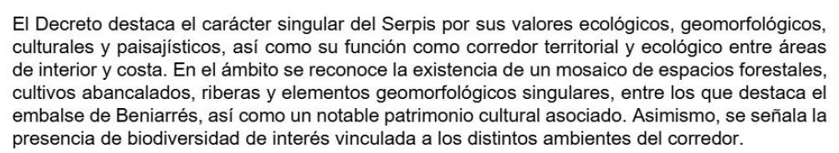

11. LA AFECCIÓN NO ES SÓLO SOBRE EL PAISAJE PROTEGIDO, SINO TAMBIÉN SOBRE UN PAISAJE DE RELEVANCIA REGIONAL

11.1. Señala el Documento ambiental:

11.2. Hay que recordar que, a efectos de la Estrategia Territorial, se consideran de relevancia regional aquellos paisajes que:

a) Tienen una dimensión y escala territorial de ámbito supramunicipal, y expresan el carácter y la identidad de una determinada parte del territorio.
b) Son representativos de la diversidad de los paisajes de la Comunitat Valenciana.
c) Presentan importantes valores y se encuentran en buen estado de conservación.
d) Tienen un elevado aprecio social por su representatividad y sus valores.
e) Son considerados singulares, por ser excepcionales y únicos en el conjunto de la región. (Directriz 53)

12. EL PROYECTO DE PAI QUE SE PRESENTA INCUMPLE TOTALMENTE LAS DIRECTRICES DE LA ESTRATEGIA TERRITORIAL DE LA COMUNITAT VALENCIANA EN RELACIÓN CON LA UBICACIÓN DEL MISMO DENTRO DE LA INFRAESTRUCTURA VERDE

12.1. Por el Decreto 1/2011, de 13 de enero, del Consell, se aprobó la Estrategia Territorial de la Comunitat Valenciana.

El Plan Parcial del Sector ‘Mas de la Foia’ del municipio de Planes fue aprobado definitivamente por Acuerdo de la Comisión Territorial de Urbanismo de Alicante de 9 de marzo de 2005 y cuenta con Declaración de Impacto Ambiental favorable de fecha 4 de julio de 2002. Bien es verdad que no puede exigírsele al Plan Parcial que cumpla la Estrategia Territorial de la Comunitat Valenciana, puesto que no se había aprobado todavía, pero, entendemos que es inexcusable que un PAI tramitado en 2026 se tenga que ajustar a la Estrategia Territorial de la Comunitat Valenciana.

12.2. Señala la Estrategia Territorial de la Comunitat Valenciana:

DIRECTRIZ 42. Criterios para la gestión territorial del patrimonio natural
1. Establecer mecanismos de coordinación, administrativos y gestores, para la incorporación efectiva de la Red de Espacios Naturales de la Comunitat Valenciana a la infraestructura verde, en el marco de las políticas generales sobre ordenación y gestión del territorio, el paisaje y los recursos naturales. Dicha red está formada por los siguientes elementos:
a) Espacios naturales protegidos: reserva natural, parque natural, PAISAJE PROTEGIDO, monumento natural y paraje natural municipal.

DIRECTRIZ 38. Espacios que integran la infraestructura verde de la Comunitat Valenciana
m) Las áreas, espacios y elementos que garanticen la adecuada conectividad territorial y funcional entre los diferentes elementos constitutivos de la infraestructura verde, con especial referencia a las áreas fluviales y los conectores ecológicos y territoriales.

DIRECTRIZ 52:
7. SE LIMITARÁN LAS ACTIVIDADES QUE PUEDAN ALTERAR LA PERCEPCIÓN DEL PAISAJE, y se propondrán medidas que incentiven el mantenimiento del mismo. Se valorarán, para su inclusión en la infraestructura verde, las áreas que se deban preservar para proteger el patrón ecológico, mejorar el paisaje visual del núcleo o preservar zonas de transición física y visual entre distintos usos y actividades.

DIRECTRIZ 60:
4. LAS EDIFICACIONES, INSTALACIONES E INFRAESTRUCTURAS QUE SE AUTORICEN EN LA INFRAESTRUCTURA VERDE DEL TERRITORIO DEBERÁN SER CUALIFICADORAS DEL MEDIO NATURAL, cultural o económico DONDE SE UBIQUEN o de conformidad con lo establecido en la estrategia territorial y la legislación vigente.

DIRECTRIZ 78:
a) COMPATIBILIZAR EL CRECIMIENTO URBANÍSTICO CON EL MANTENIMIENTO DE LA FUNCIONALIDAD DE LA INFRAESTRUCTURA VERDE DEL TERRITORIO.

DIRECTRIZ 79. Infraestructura verde y crecimiento de suelo para uso residencial
1. EL PRIMER CONDICIONANTE DE LOS NUEVOS DESARROLLOS RESIDENCIALES ES LA CAPACIDAD DE ACOGIDA DEL TERRITORIO, determinada en función de la conservación de los valores ambientales, paisajísticos, económicos y culturales, y la integridad de los procesos asociados a los mismos, MATERIALIZADOS EN LA INFRAESTRUCTURA VERDE.
2. La planificación territorial y urbanística deberá DEFINIR LA INFRAESTRUCTURA VERDE CON CARÁCTER PREVIO al análisis y determinación de las necesidades de suelo PARA FUTUROS DESARROLLOS RESIDENCIALES.

13. EL DOCUMENTO AMBIENTAL NO VALORA EL IMPACTO QUE ESTA URBANIZACIÓN GENERARÁ SOBRE LA INFRAESTRUCTURA VERDE

13.1. Dentro de la Infraestructura verde que ocupa el PAI hay que considerar no sólo el Paisaje Protegido y el Paisaje de Relevancia Regional, sino el Corredor Fluvial y el Corredor ecológico que pasan por esta zona.

13.2. SE IGNORA EL HECHO DE QUE ESTE ESPACIO DEBE INTEGRARSE EN LA INFRAESTRUCTURA VERDE

La Instrucción del PRR21.2 señala:

“Elementos significativos para la articulación del territorio que deben integrarse en la infraestructura verde:
a) Incluir el río Serpis como parte integrante de la Infraestructura Verde a escala regional y sus principales afluentes a escala local”.

13.3. SE RECONOCOCE EL VALOR DEL RIO SERPIS COMO CORREDOR FLUVIAL PERO NO SE ESTABLECEN MEDIDAS DE PROTECCIÓN

Todo el espacio ocupado por el PAI se incluye dentro de un corredor ecológico fluvial sobre el cual no se ha valorado el posible impacto ambiental

Dice la pág.78 del Documento ambiental:
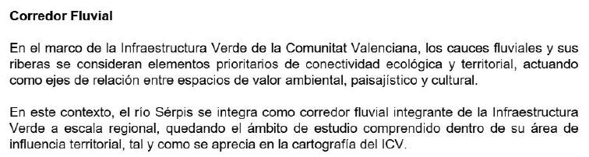

14. NO SE HA VALORADO NI SE HA ESTUDIADO EL IMPACTO SOBRE LA ZONA DE CONECTIVIDAD ECOLÓGICA ZE4

En primer lugar, el Documento ambiental oculta que todo el espacio ocupado por el PAI se incluye dentro de una de las seis zonas de conectividad ecológica delimitadas en la norma de gestión Montañas de la Marina (anexo V del Decreto 67/2023, de 5 de mayo, del Consell de la Generalitat Valenciana), concretamente en la zona de conectividad ecológica ZE 4

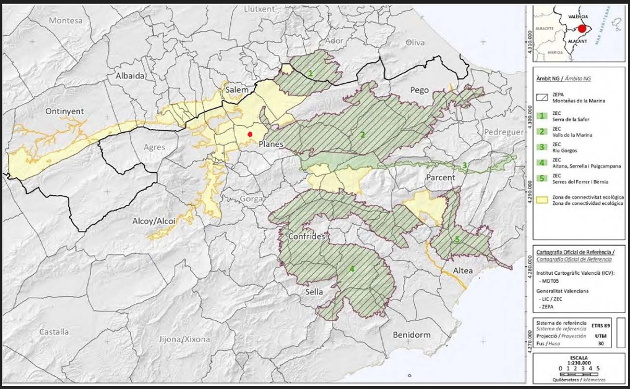

15. LA ZONA DEL MAS DE LA FOIA NO SE HA DECLARADO SUELO FORESTAL PORQUE EL PATFOR SE CREO POSTERIORMENTE A LA APROBACIÓN DEL PLAN PARCIAL, NO PORQUE NO REÚNA LAS CARACTERÍSTICAS PARA SER SUELO FORESTAL

Hay que tener en cuenta que, si el espacio no se halla incluido dentro de los terrenos forestales en la cartografía del PATFOR, no es porque no reúna características para ser terreno forestal, sino porque el PATFOR se hizo después de la aprobación del Plan Parcial y se excluyó esta zona por ese motivo.

Dice el Documento ambiental:

“5.15.2.- Plan de Acción Territorial Forestal de la Comunidad Valenciana (PATFOR)
El Plan de Acción Territorial Forestal de la Comunitat Valenciana (PATFOR), aprobado mediante Decreto 58/2013, constituye un instrumento de planificación forestal y de ordenación territorial orientado a establecer un marco para la gestión sostenible y la protección de los montes, en coherencia con objetivos de multifuncionalidad, integración con el desarrollo rural y conservación de la diversidad biológica y paisajística.
Según la cartografía asociada al PATFOR (figura adjunta), el ámbito correspondiente al Sector Mas de la Foia NO APARECE INCLUIDO DENTRO DE LA DELIMITACIÓN DE LOS TERRENOS FORESTALES DEL PLAN, CIRCUNSTANCIA COHERENTE CON SU CLASIFICACIÓN URBANÍSTICA PREVIA, derivada de la aprobación del Plan Parcial Modificativo por la Comisión Territorial de Urbanismo de Alicante con fecha 9 de marzo de 2005, anterior a la entrada en vigor del PATFOR.
No obstante, atendiendo a la situación actual del entorno, se constata que el sector se encuentra rodeado, en buena parte de su perímetro, por superficies identificadas como terreno forestal”.

16. NO SE HA VALORADO EL IMPACTO AMBIENTAL SOBRE EL SUELO FORESTAL ESTRATÉGICO COLINDANTE AL PAI

16.1. El Documento ambiental se limita a hacer constar la naturaleza forestal del terreno limítrofe, aunque no plantea ninguna medida de protección y prevención más allá de la deforestación de una franja para prevenir incendios:

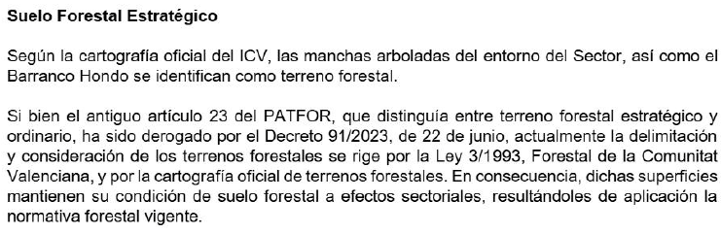

16.2. Puede verse que, prácticamente todo el PAI está rodeado de Terreno Forestal estratégico

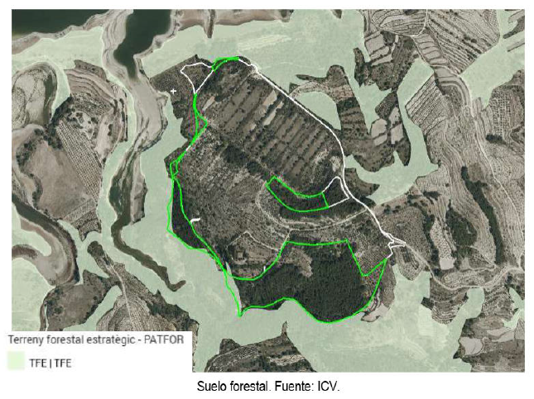

17. GRAVE RIESGO DE INCENDIO

17.1. Dice la pág. 106 del Documento ambiental:
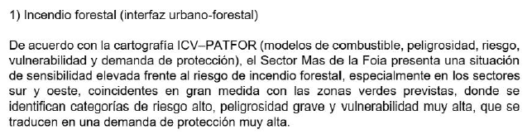

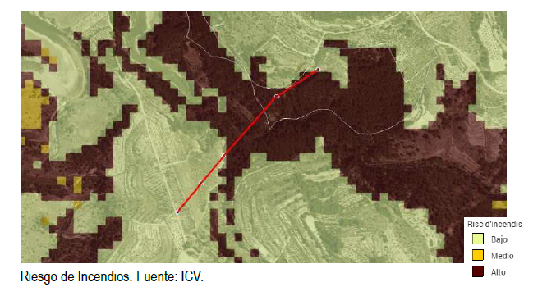
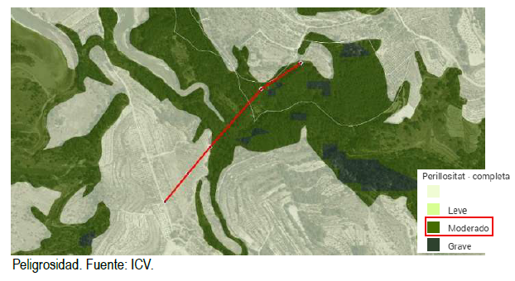

No tiene sentido autorizar una urbanización rodeada de suelo forestal donde el peligro de incendio es muy alto.

17.2. Dice el Proyecto:

“6.16.- FRANJA PERIMETRAL DE PROTECCIÓN FRENTE A INCENDIOS
1. Faja perimetral de protección.
A fin de disminuir o romper la continuidad de los combustibles forestales se deberá asegurar una faja perimetral de protección mínima de 30 metros de ancho, medida desde el límite exterior de la edificación, instalación o conjunto de las mismas a defender. (…) Dicha distancia se ampliará en función de la pendiente del terreno, alcanzando, como mínimo, los 50 metros cuando la pendiente sea superior al 30 %.”

Consideramos que los 30 m. son insuficientes.

18. SE OCULTA LA PRESENCIA EN LA ZONA DEL ÁGUILA AZOR PERDICERA, EN PELIGRO DE EXTINCIÓN

18.1. Dice el Documento ambiental en la pág. 63:

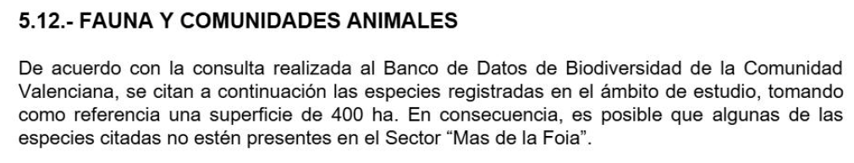

18.2. Curiosamente, en la relación de especies de avifauna se oculta que en las cuadrículas señaladas, y precisamente en el Banco de Datos de Biodiversidad de la Comunidad Valenciana, APARECE Aquila fasciata (AGUILA AZOR PERDICERA) y, sin embargo, EL DOCUMENTO AMBIENTAL LO OCULTA.

18.3. Sin embargo, si uno va al Banco de Datos de Biodiversidad, https://bdb.gva.es/va/
descubre que sí que está presente esta especie en la zona donde se pretende aprobar el PAI:

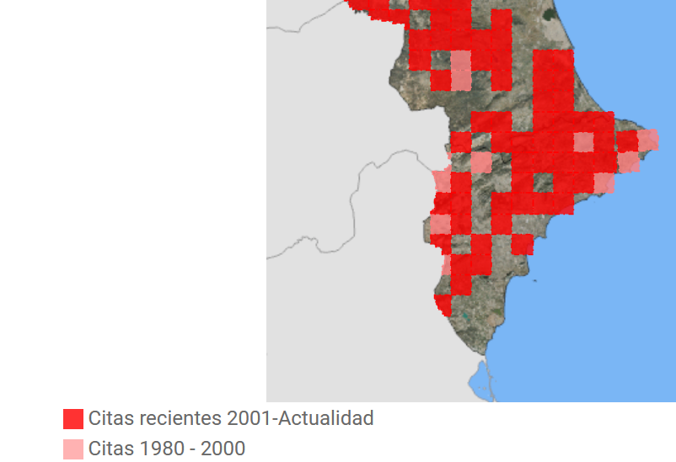

18.4. La Directiva 2014/52/UE, en su Considerando nº 32, establece que:

“La información y los datos incluidos por el promotor en los informes de impacto ambiental, de conformidad con el anexo IV de la Directiva 2011/92/UE, deben estar completos y ser de suficiente buena calidad”.

Estamos, por tanto, ante un Documento ambiental con ocultaciones maliciosas, que no debiera haber sido expuesto a información pública hasta contener todas las especificaciones exigidas por la Ley.

19. EN LA ZONA EXISTE EL ÁGUILA AZOR PERDICERA, EN PELIGRO DE EXTINCIÓN

19.1. El águila-azor perdicera (Aquila fasciata) se encuentra incluida en la categoría de “En Peligro de Extinción” en la Orden 2/2022, de 16 de febrero, de la Conselleria de Agricultura, Desarrollo Rural, Emergencia Climática y Transición Ecológica, por la que se actualizan los listados valencianos de especies protegidas de flora y fauna incluidas en el Catálogo Valenciano de Especies de Flora y Fauna Amenazada (Decreto 32/2004).

19.2. Esta especie no se encontraba en peligro de extinción en 2002 cuando se aprobó la declaración de impacto ambiental del Plan parcial.

19.3. Desde el momento en que se ha ocultado la presencia de esta especie, menos todavía el hecho de que ahora esté en peligro de extinción, por lo tanto, mucho menos se ha estudiado el posible impacto ambiental sobre dicha especie.

20. ADEMÁS DEL ÁGUILA AZOR PERDICERA, EXISTEN ÁGUILA REAL, BÚHO REAL Y MARTÍN PESCADOR, LAS CUATRO ESPECIES DENTRO DEL ANEXO I DE LA DIRECTIVA DE AVES

20.1. Además del águila azor perdicera, existen águila real, búho real y martín pescador, las cuatro especies dentro del ANEXO I de la DIRECTIVA DE AVES.

20.2. De la misma forma que el Documento Ambiental ha ocultado la presencia del águila azor perdicera, ha ocultado la presencia del águila real, búho real y martín Pescador.

20.3. El artículo 4.1. de la Directiva 2009/147/CE relativa a la Conservación de las Aves Silvestres establece lo siguiente:

“Las especies mencionadas en el anexo I serán objeto de medidas de conservación especiales en cuanto a su hábitat, con el fin de asegurar su supervivencia y su reproducción en su área de distribución. En este sentido se tendrán en cuenta: a) las especies amenazadas de extinción; b) las especies vulnerables a determinadas modificaciones de sus hábitats (...)”

20.4. Además, la protección debe hacerse más allá de las Zonas de Especial protección para las Aves (ZEPA), tal y como indica el artículo 4.4. de la Directiva 2009/147/CE relativa a la Conservación de las Aves Silvestres:

“Los Estados miembros tomarán las medidas adecuadas para evitar, dentro de las zonas de protección mencionadas en los apartados 1 y 2, la contaminación o el deterioro de los hábitats, así como las perturbaciones que afecten a las aves, en la medida que tengan un efecto significativo respecto a los objetivos del presente artículo. Fuera de dichas zonas de protección los Estados miembros se esforzarán también en evitar la contaminación o el deterioro de los hábitats”.

20.5. La Directiva de Aves, Directiva 2009/147/CE del Parlamento Europeo y del Consejo de 30 de noviembre de 2009 relativa a la conservación de las aves silvestres establece en sus Considerandos, lo siguiente:

“(6) Las medidas que deben adaptarse han de aplicarse a los diversos factores que puedan actuar sobre el nivel de población de las aves, a saber: las repercusiones de las actividades humanas y en particular la destrucción y la contaminación de sus hábitats, la captura y la destrucción por el hombre y el comercio al que dan lugar dichas prácticas y procede adaptar la severidad de dichas medidas a la situación de las distintas especies en el marco de una política de conservación (...)

(8) La preservación, el mantenimiento o el restablecimiento de una diversidad y de una superficie suficiente de hábitats son indispensables para la conservación de todas las especies de aves. Determinadas especies de aves deben ser objeto de medidas de conservación especiales con respecto a su hábitat con el fin de asegurar su supervivencia y su reproducción dentro de su área de distribución. Dichas medidas deben, asimismo, tener en cuenta las especies migratorias y estar coordinadas con miras al establecimiento de una red coherente”.

Nada de esto se ha tenido en cuenta.

21. EL ESTUDIO DE AVIFAUNA HA SIDO EXCLUSIVAMENTE BIBLIOGRÁFICO Y ESTÁ MAL REALIZADO

Como señala el MITERD en varias de sus guías para la elaboración de estudios de impacto ambiental:

“El inventario de fauna debe siempre basarse en información bibliográfica actualizada y fiable y en un trabajo de campo que permita conocer (cualitativa y cuantitativamente) las poblaciones faunísticas de mayor importancia del lugar, su distribución, el estado de conservación, así como, el uso que realizan en la zona de actuación y en su entorno. En ese sentido, el inventario de fauna debe comprender un ciclo anual completo. También es necesario justificar la metodología utilizada y su suficiencia, aportando una relación de los métodos de muestreo empleados, los periodos y días de trabajo de campo realizados, el horario y el personal (titulados competentes) y los medios empleados. Asimismo, se deben siempre citar las fuentes de los datos que provengan del análisis bibliográfico o que hayan sido aportados por terceros”.

Nada de esto se ha hecho

22. A TAN SOLO 1500 METROS SE ENCUENTRA LA ZEPA “MONTAÑAS DE LA MARINA” Y NO SE HA REALIZADO EL CORRESPONDIENTE ESTUDIO DE REPERCUSIONES SOBRE LA RED NATURA 2000

22.1. Dice el Documento ambiental:
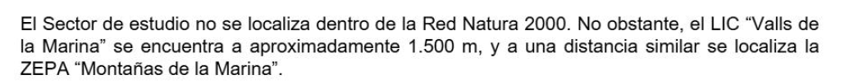

22.2. El artículo 45 de la Ley 21/2013, de 9 de diciembre, de evaluación ambiental, señala:

“Cuando el proyecto pueda afectar directa o indirectamente a los espacios Red Natura 2000, se incluirá un apartado específico para la evaluación de sus repercusiones en el lugar, teniendo en cuenta los objetivos de conservación del espacio”.

22.3. El Documento ambiental debe contener un apartado referido al impacto sobre la Red Natura 2000, puesto que nos situamos a tan sólo 1900 de la ZEPA Montañas de la Marina.

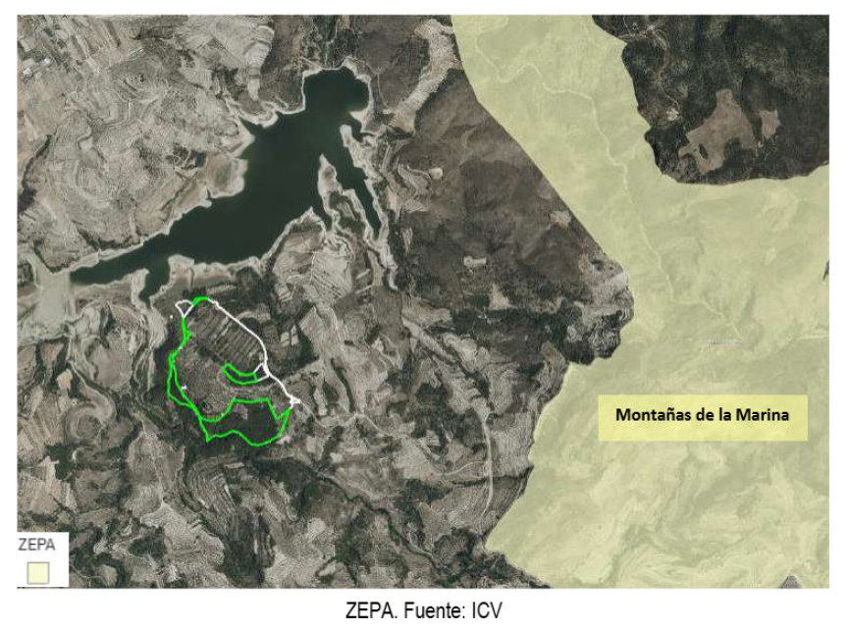

22.4. Muchas de las especies de avifauna presentes en dicha ZEPA sufrirán pérdida o fraccionamiento del hábitat y reducción de su zona de alimentación por la presencia de esta urbanización en este espacio.

22.5. Las aves presentes en la ZEPA Montañas de la Marina (e incluidas en el Anexo I de la Directiva de Aves) que deberían haber sido objeto de un estudio de repercusiones sobre las mismas son:

A091 Aquila chrysaetos
A093 Hieraaetus fasciatus
A080 Circaetus gallicus
A103 Falco peregrinus
A215 Bubo bubo
A229 Alcedo atthis
A243 Calandrella brachydactyla
A245 Galerida theklae
A246 Lullula arborea
A255 Anthus campestris
A279 Oenanthe leucura
A302 Sylvia undata
A346 Pyrrhocorax pyrrhocorax

22.6. Dicen las “Directrices para la evaluación ambiental de proyectos que puedan afectar a la Red Natura 2000”de SEO/BirLife:

“No son admisibles las resoluciones que indican que no es necesaria esta evaluación al no existir afección apreciable, sin justificarlo o motivarlo adecuadamente, y sin que exista en el expediente un informe en tal sentido del órgano con competencias en Red Natura 2000”

22.7. El artículo 35 de la Ley 21/2013, de 9 de diciembre, de Evaluación ambiental establece que:

“(El estudio de impacto ambiental) incluirá un apartado específico para la evaluación de las repercusiones del proyecto sobre espacios Red Natura 2000 teniendo en cuenta los objetivos de conservación de cada lugar, que incluya los referidos impactos, las correspondientes medidas preventivas, correctoras y compensatorias Red Natura 2000 y su seguimiento.
Cuando se compruebe la existencia de un perjuicio a la integridad de la Red Natura 2000, el promotor justificará documentalmente la inexistencia de alternativas, y la concurrencia de las razones imperiosas de interés público de primer orden mencionadas en el artículo 46, apartados 5, 6 y 7, de la Ley 42/2007, de 13 de diciembre, de Patrimonio Natural y de la Biodiversidad”.

22.8. Los objetivos de conservación específicos de cada lugar definen las condiciones que se espera que alcancen las especies y los tipos de hábitats en un lugar, de manera que este pueda contribuir al objetivo general del estado de conservación favorable de estas especies y tipos de hábitats a escala nacional, biogeográfica o europea. Reviste especial importancia que los promotores, los planificadores y las autoridades encargadas de la energía eólica conozcan los objetivos de conservación establecidos en un espacio Natura 2000, ya que los posibles efectos negativos del plan o proyecto deberán evaluarse respecto de estos objetivos.

22.9. Se deben seguir las “Directrices para la evaluación ambiental de proyectos que puedan afectar a la Red Natura 2000” de SEO/BirLife:

“Es necesario tener siempre en cuenta el principio de cautela, no pudiendo excluir, sobre la base de datos objetivos, que dicho plan o proyecto afecte al lugar en cuestión de forma apreciable (véase p.ej. la sentencia de 13 de diciembre de 2007, Comisión/Irlanda, C-418/04, rec. pág. I-10947, apartado 226).
La mera posibilidad debe apreciarse, a la luz de las características y condiciones medioambientales específicas del lugar afectado por tal plan o proyecto (sentencias Waddenvereniging y Vogelbeschermingsvereniging, antes citada, apartado 49, y de 4 de octubre de 2007, Comisión/Italia, C-179/06, rec. P I-8131, apartado 35). Además, en relación a la condición de que se pueda afectar de forma apreciable a los citados lugares el Tribunal de Justicia de la Unión Europea consideró que: “tal posibilidad existe desde el momento en que no cabe excluir, sobre la base de datos objetivos, que dicho plan o proyecto afecte al lugar en cuestión de forma apreciable (véanse las sentencias de 7 de septiembre de 2004, Waddenvereniging y Vogelbeschermingsvereniging, C-127/02, rec. P I7405, apartados 43 y 44; de 20 de octubre de 2005, Comisión/Reino Unido, C-006/04, rec. P I9017, apartado 54, y de 13 de diciembre de 2007, Comisión/Irlanda, C-418/04, rec. P I10947, apartado 226)”.

22.10. El Anexo VI de la Ley 21/2013, de 9 de diciembre, de evaluación ambiental señala:

“El estudio de impacto ambiental, al que se refiere el artículo 35, deberá incluir la información detallada en los epígrafes que se desarrollan a continuación:
8. Evaluación ambiental de repercusiones en espacios de la Red Natura 2000.
El apartado de evaluación de repercusiones del proyecto sobre la Red Natura 2000 incluirá, de manera diferenciada para cada una de las alternativas del proyecto consideradas, lo siguiente:
a) Identificación de los espacios afectados, y para cada uno identificación de los hábitats, especies y demás objetivos de conservación afectados por el proyecto, junto con la descripción de sus requerimientos ecológicos más probablemente afectados por el proyecto y la información disponible cuantitativa, cualitativa y cartográfica descriptiva de su estado de conservación a escala del conjunto espacio.
b) Identificación, caracterización y cuantificación de los impactos del proyecto sobre el estado de conservación de los hábitats y especies por los que se ha designado el lugar, sobre el resto de los objetivos de conservación especificados en el correspondiente plan de gestión, y en su caso sobre la conectividad con otros espacios y sobre los demás elementos que otorgan particular importancia al espacio en el contexto de la Red y contribuyen a su coherencia. La evaluación de estos impactos se apoyará en información real y actual sobre los hábitats y especies objeto de conservación en el lugar.
c) Medidas preventivas y correctoras destinadas a mitigar los impactos, y medidas compensatorias destinadas a compensar el impacto residual, evitando con ello un deterioro neto del conjunto de variables que definen el estado de conservación en el conjunto del lugar de los hábitats o las especies afectados por el proyecto.
d) Especificidades del seguimiento de los impactos y medidas contemplados”.

22.11. El apartado 3 del artículo 6 dice:

“Cualquier plan o proyecto que, sin tener relación directa con la gestión del lugar o sin ser necesario para la misma, pueda afectar de forma apreciable a los citados lugares, ya sea individualmente o en combinación con otros planes y proyectos, se someterá a una adecuada evaluación de sus repercusiones en el lugar, teniendo en cuenta los objetivos de conservación de dicho lugar”.

Según la interpretación del mismo que ha hecho el Tribunal de Justicia de la Unión Europea es necesario realizar la evaluación establecida en dicho precepto también en planes y proyectos ubicados fuera de la Red Natura 2000, que puedan afectar a esta. Por tanto, en este caso debería hacerse esa evaluación de una manera adecuada, evaluando la posible afección a las especies que ocupan las ZEPAs, pero que pueden desplazarse fuera de los espacios protegidos para alimentarse o dispersarse.

Esta disposición se aplica independientemente de que el proyecto esté ubicado en los espacios de la Red Natura 2000, siempre y cuando estos puedan verse afectados de manera significativa.

22.12. Ante la mínima posibilidad de afectar a la Red Natura 2000 ya debería haberse realizado el Estudio de repercusiones. Así lo señala la Sentencia del Tribunal Superior de Justicia de Castilla y León de 12 de julio de 2021 (Sala de lo Contencioso-Administrativo):

“(…) la mera probabilidad o posibilidad de que un plan o proyecto pueda afectar de forma significativa al lugar obliga a realizar la evaluación prevista en el art. 6.3 de la Directiva, incluido el caso de duda sobre la inexistencia de efectos desfavorables”.

22.13. La jurisprudencia europea también obliga a que hubiera existido este estudio sobre las repercusiones sobre la Red Natura 2000.

La sentencia de 7 de septiembre de 2004, Waddenvereniging y Vogelbeschermingsvereniging, C127/02, Rec. P. I7405, apartado 22, señala que:

“En virtud del artículo 6, apartado 3, primera frase, de la Directiva sobre los hábitats, no se autorizará un plan o proyecto que pueda afectar de forma apreciable al lugar de que se trate, sin que previamente se evalúen las repercusiones que tenga sobre ella”.

22.14. Tal y como señalan las sentencias europeas en: Asunto C-560/08, Comisión v. España, apt. 138, cursiva añadida, Asunto C-127/02, Waddenzee, apts. 56 y 59; Asunto C-239/04, Comisión v. Portugal, apt. 20; y Asunto C-304/05, Comisión v. Italia, apts. 58 y 59:

“La determinación de las repercusiones constituye un requisito previo indispensable. La necesidad de que la EIA se lleve a cabo tomando como base los mejores conocimientos científicos existentes es una constante en la jurisprudencia del TJUE, ya que es preciso que no exista “ninguna duda razonable” sobre la inexistencia de efectos perjudiciales para la integridad del lugar de que se trate”.

22.15. La STJCE de 7 de septiembre de 2004 (as. 127/02, Landelijke Vereniging tot Behoud van de Waddenzee) aclara que el régimen general de la Directiva señalando que:

“(...) la concesión de una autorización de un plan o proyecto, con arreglo al artículo 6, apartado 3, de la Directiva sobre los hábitats, presupone necesariamente que se ha considerado que dicho plan o proyecto no puede perjudicar a la integridad del lugar de que se trate ni, por consiguiente, causar deterioros o alteraciones apreciables en el sentido del apartado 2 de dicho artículo”.

22.16. Tal y como señala la Sentencia del TJUE de 7 de noviembre de 2018 en el Asunto 461/17:

“El artículo 6, apartado 3, de la Directiva sobre los hábitats establece un procedimiento de evaluación destinado a garantizar, con la ayuda de un control previo, que un plan o proyecto que, sin tener relación directa con la gestión del lugar o sin ser necesario para la misma, pueda afectar de forma apreciable a ese lugar solo se autorice en la medida en que no cause perjuicio a la integridad del lugar. Así pues, esta disposición prevé dos fases.
La primera fase, mencionada en la primera frase de esta disposición, impone a los Estados miembros la obligación de realizar una evaluación adecuada de las repercusiones de un plan o proyecto en un lugar protegido cuando exista la probabilidad de que tal plan o proyecto afecte de manera apreciable a ese lugar. La segunda fase, prevista en la segunda frase de la misma disposición, que tiene lugar tras la evaluación adecuada, supedita la autorización del plan o proyecto al requisito de que el mismo no cause perjuicio a la integridad del lugar de que se trate (véase, en este sentido, la sentencia de 21 de julio de 2016, Orleans y otros, C-387/15 y C-388/15, EU:C:2016:583, apartados 43 a 46 y jurisprudencia citada)”.

22.17. El procedimiento del estudio de afecciones a la Red Natura 2000 viene detallado en el artículo 9 del Decreto 60/2012, de 5 de abril, del Consell, por el que regula el régimen especial de evaluación y de aprobación, autorización o conformidad de planes, programas y proyectos que puedan afectar a la Red Natura 2000, y señala:

“Estudio de afecciones a la Red Natura 2000
1. En caso de ser precisa la evaluación detallada de las repercusiones de los planes, programas y proyectos sobre la Red Natura 2000, por así haberse establecido en la valoración preliminar o en las normas de gestión previstas en el artículo anterior, el promotor de un plan, programa o proyecto, deberá confeccionar un estudio de afecciones sobre la Red Natura 2000, en el que:
a) Se realice una descripción del proyecto y su ubicación, con descripción de las diferentes alternativas consideradas.
b) Se identifiquen y describan adecuadamente los elementos que motivaron la declaración del espacio o espacios Red Natura 2000 que pudieran verse afectados por el plan, programa o proyecto.
c) Se identifiquen, describan y evalúen los efectos previsibles del plan, programa o proyecto sobre los elementos que motivaron la declaración del espacio Red Natura 2000 y sus objetivos de conservación. Además de los efectos directos o indirectos del plan, programa o proyecto, también deberán identificarse, describirse y evaluarse los efectos acumulativos que pudieran producirse por la presencia en el área de otros planes, programas o proyectos ya ejecutados, en fase de ejecución o en fase de aprobación que hayan sido señalados por la valoración preliminar.
d) Se aporte el elenco de medidas preventivas y correctoras previstas para atajar los posibles efectos negativos del plan, programa o proyecto.
2. En el caso de que a pesar de la aplicación de las medidas preventivas y correctoras exista afección a la integridad del espacio Red Natura 2000, el estudio de afecciones deberá proporcionar, además:
a) Una propuesta de programa de medidas compensatorias para garantizar la coherencia de la Red Natura 2000
b) Una explicación detallada que justifique la inexistencia de soluciones alternativas
c) Una justificación suficiente de cuáles son, a juicio del promotor, las razones imperiosas de interés público de primer orden que justificarían la aprobación del plan, programa o proyecto”

Nada de esto se ha hecho.

23. NO SE PRESENTA ESTUDIO DE ALTERNATIVAS

23.1. Dice el Documento ambiental:
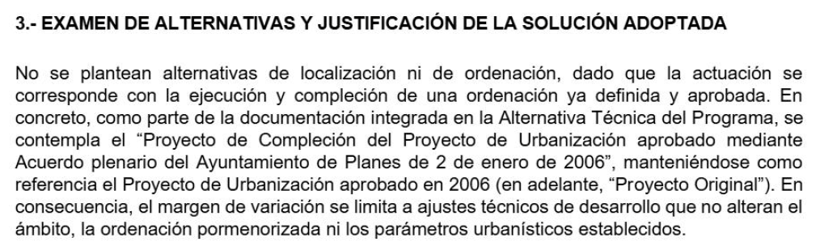
23.2. El artículo 34 de la ley 21/2013 de evaluación ambiental obliga a presentar estudio de alternativas sobre todos los elementos del proyecto.

Cabe aclarar que el artículo 5 sobre definiciones de la ley 21/2013, al hablar de las alternativas, las plantea siempre como “unas alternativas razonables, técnica y ambientalmente viables”.

23.3. Deben quedar claros los objetivos, beneficios y costes ambientales y sociales de cada una de las alternativas. Deben ir tomándose decisiones, integrando criterios ambientales y condiciones de protección que permitan finalmente valorar y proponer la elección de la alternativa idónea, no sólo en términos de viabilidad económica y técnica sino también en términos de viabilidad ambiental.

23.4. El artículo 45 de la Ley 21/2013, de 9 de diciembre, de evaluación ambiental, señala:

“Solicitud de inicio de la evaluación de impacto ambiental simplificada.
1. Dentro del procedimiento sustantivo de autorización del proyecto, el promotor presentará ante el órgano sustantivo, junto con la documentación exigida por la legislación sectorial, una solicitud de inicio de la evaluación de impacto ambiental simplificada, acompañada del documento ambiental con el siguiente contenido:
a) La motivación de la aplicación del procedimiento de evaluación de impacto ambiental simplificada.
b) La definición, características y ubicación del proyecto, en particular:
1.º una descripción de las características físicas del proyecto en sus tres fases: construcción, funcionamiento y cese;
2.º una descripción de la ubicación del proyecto, en particular por lo que respecta al carácter sensible medioambientalmente de las áreas geográficas que puedan verse afectadas.
c) UNA EXPOSICIÓN DE LAS PRINCIPALES ALTERNATIVAS ESTUDIADAS, INCLUIDA LA ALTERNATIVA CERO, Y UNA JUSTIFICACIÓN DE LAS PRINCIPALES RAZONES DE LA SOLUCIÓN ADOPTADA, TENIENDO EN CUENTA LOS EFECTOS AMBIENTALES.
d) Una descripción de los aspectos medioambientales que puedan verse afectados de manera significativa por el proyecto.
e) Una descripción y evaluación de todos los posibles efectos significativos del proyecto en el medio ambiente, que sean consecuencia de:
1.º las emisiones y los desechos previstos y la generación de residuos;
2.º el uso de los recursos naturales, en particular el suelo, la tierra, el agua y la biodiversidad”.

23.5. Es de aplicación la Ley 21/2013, de 9 de diciembre, de evaluación ambiental, que en su Anexo VI establece lo siguiente:

“El estudio de impacto ambiental deberá incluir la información detallada en los epígrafes que se desarrollan a continuación:
Examen de alternativas del proyecto que resulten ambientalmente más adecuadas, que sean técnicamente viables, y justificación de la solución adoptada”.

23.6. A este respecto señala el Informe anual del defensor del pueblo 2009:

“Finalmente nos referimos a la que es quizá la carencia general en las evaluaciones de impacto defectuosas: la falta de una auténtica ponderación de alternativas, la evaluación de un proyecto que se tiene desde el primer momento como ambientalmente viable, de modo que la evaluación sólo sirve para buscar la justificación de esa viabilidad, aunque la realidad, física y documental, llevara en pura lógica y conforme a la ley a concluir que el proyecto no es viable.
(…) Lo importante aquí es señalar que la declaración de impacto (DIA) no es un modelo de supervisión preventiva, es un documento que apenas cumplimenta los requerimientos de la ley (por entonces el Real Decreto Legislativo 1302/1986, de 28 de junio, de Evaluación de Impacto Ambiental). La evaluación de impacto, primero, debería ayudar a designar los lugares idóneos en los que las actividades o proyectos deben implantarse, el emplazamiento es un elemento relevante, si no el más relevante de la evaluación; pero en la DIA del asunto no hay alusión a las cualidades del lugar donde se sitúan la edificación e instalaciones para uso terciario y deportivo destinadas a hotel.
De la DIA se deduce que el emplazamiento está dado, no hay otra alternativa ambientalmente mejor ni, desde luego, se plantea la alternativa de considerar el proyecto como ambientalmente inviable. A título de ejemplo, la DIA se refiere a un proyecto y a un estudio de impacto que los anexos I y II respectivamente de la DIA virtualmente no describen sino a muy grandes rasgos (el anexo II Resumen del estudio de impacto ambiental no es tal, sino un simple índice; las medidas protectoras y correctoras son listadas en seis guiones en ocho líneas); tampoco contiene ninguna descripción urbanística ni territorial. En suma, de la DIA no se deducen las razones que llevan a considerar que estamos ante un proyecto ambientalmente viable”.

23.7. Aquí es de aplicación lo que se señalaba en el Recurso contencioso contra el Sector Anibits de Callosa d´En Sarrià, por parte de Ecologistas en Acción:

“Ni en el Estudio de Afecciones, ni en el Estudio de Emplazamiento hay un estudio de alternativas. No existe un estudio de alternativas de ubicación de la actuación urbanística, ni de los diferentes elementos que la integran (campo de golf, parcelas residenciales, terciarias y hoteleras, helipuerto, etc.) dentro del mismo sector. La normativa sobre evaluación de impacto ambiental exige que exista un estudio de alternativas y que la opción elegida sea la de un menor impacto ambiental.
El estudio de alternativas es uno de los núcleos centrales de la justificación de los Estudios de Impacto Ambiental, y en donde se pone de manifiesto la voluntad de internalización real en los proyectos de las variables ambientales. En este Proyecto sometido a información pública no hay un estudio de alternativas, solamente se estudia una determinada ubicación de la actuación urbanística y ni siquiera se proponen ubicaciones alternativas.
En lo que a alternativas se refiere el Decreto 162/1990, por el que se aprueba el Reglamento de la Ley Valenciana 2/1989 de Impacto Ambiental es muy claro: no solamente se han de estudiar alternativas técnicamente viables y justificar la alternativa propuesta (art. 8.2) sino que también se ha de hacer un “estudio comparativo de la situación ambiental actual y futura, con y sin la actuación derivada del proyecto objeto de evaluación, para cada alternativa examinada” (art. 9) y se han de estudiar y valorar los impactos ambientales en cada alternativa”.

23.8. La Sentencia del TSJ de Castilla León de 29 de noviembre de 2003, nº recurso 103/2002, en sus Fundamentos de Derecho señala lo siguiente:

“También se indica que la evaluación de impacto realizada carece del estudio de diversas alternativas técnicas o de trazado como exige el artículo 7 del RD 1302/1986. Dicha exigencia es consecuencia del ecodesarrollo o desarrollo sostenible, proclamado por primera vez en la conferencia de Estocolmo que pretende equilibrar el máximo de protección natural sin renunciar al mayor desarrollo posible, buscando proteger los recursos naturales, sin menoscabo de su necesaria explotación en aras a un desarrollo social y económico ordenado, esto es, consolidar un desarrollo socialmente deseable, económicamente viable y ecológicamente prudente. Lo que implica la elección de los proyectos que mejor cumplan con estos objetivos en detrimento de otros peores, pero siempre teniendo en cuenta que la protección o conservación debe ser dinámica en lugar de estática; de manera que conservar una zona protegida sea administrarla armónicamente, tanto para satisfacer las necesidades socio-económicas de las poblaciones que las habitan y circundan, como para mantener y reconstruir el equilibrio de sus sistemas biológicos , no pudiéndose aceptar criterios que fundamentados en reminiscencias administrativas o tendencias sectoriales consideran que conservar un espacio significa exclusivamente protección estática, con una utilización nula o casi nula de los recursos, olvidando los condicionamientos socio económicos de las diferentes comunidades humanas, sino que ha de buscarse el punto de equilibrio entre explotación y conservación , que viene directamente exigido en la constitución cuando en su artículo 45 impone la "utilización racional" que requiere adoptar soluciones intermedias entre la protección exclusivista y el aprovechamiento a ultranza de los recursos naturales, esto es, el equilibrio entre el espacio natural y el espacio social”.

23.9. La Sentencia del TSJ de Castilla León de 10 de mayo de 2010 (Sentencia 333/2010, nº de recurso 211/2008) en su Fundamentos de Derecho Segundo recoge las alegaciones de los recurrentes:

“Se incumple el procedimiento de evaluación de impacto ambiental. Las Evaluaciones de Impacto Ambiental y las Declaraciones de Impacto Ambiental de los tres proyectos son prácticamente idénticas en su contenido. Ninguno de los estudios de impacto ambiental relaciona todas las acciones inherentes a la actuación de que se trata, susceptibles de producir un impacto sobre el medio ambiente. No se han planteado verdaderas alternativas al proyecto. Además, en el proyecto que puede afectar a espacios de la Red Natura 2000, no realizan un examen de alternativa “adecuado”.

24. NO SE HA REALIZADO ESTUDIO ARQUEOLÓGICO NI PALEONTOLÓGICO DE LA ZONA

24.1. En vez de realizarse un estudio del terreno, el estudio arqueológico se ha hecho únicamente con fuentes bibliográficas. Además, no ha existido estudio paleontológico, a pesar de la constancia de existencia de restos fósiles.

24.2. El Documento ambiental señala:

“Patrimonio arqueológico e histórico
Según los inventarios y fuentes consultados, no constan elementos patrimoniales inventariados (arqueológicos o histórico-culturales) dentro del ámbito de actuación.
En consecuencia, no se prevé afección directa sobre el patrimonio arqueológico e histórico durante la fase de obras. Únicamente podría producirse una incidencia en caso de hallazgo casual durante excavaciones, supuesto en el que se actuará conforme a lo expuesto en el apartado de medidas correctoras.
El impacto será nulo”.

Sin ver el terreno, no puede afirmarse que el impacto arqueológico será nulo.

24.3. La Ley exige que el Estudio de Impacto, previamente, contenga este estudio e inventario. El Anexo VI de la Ley 21/2013, de 9 de diciembre, de evaluación ambiental establece “los conceptos técnicos y especificaciones relativas a las obras, instalaciones o actividades comprendidas en los anexos I y II que debe contener el Estudio de impacto ambiental” y, entre ellos:

“Descripción, censo, inventario, cuantificación y, en su caso, cartografía, “de todos” los factores definidos en el artículo 35, apartado 1, letra c), que puedan verse afectados por el proyecto (…) así como los aspectos arquitectónicos y “arqueológicos”, el paisaje en los términos del Convenio Europeo del Paisaje, y la interacción entre todos los factores mencionados”.

24.4. La Directiva 2014/52/UE, en su Considerando nº 32, establece que:

“La información y los datos incluidos por el promotor en los informes de impacto ambiental, de conformidad con el anexo IV de la Directiva 2011/92/UE, deben estar completos y ser de suficiente buena calidad”.

24.5. En relación con esto anterior, y con la Sentencia del TJUE, Asunto C-305/04, Comisión v. Italia, Agustín García Ureta en su Ponencia “Evaluación de impacto ambiental y proyectos de parques: balance de intereses, Red Natura 2000 y aspectos procedimentales”, señala que el Considerando nº 32 de la Directiva 2014/52/UE:

“implica, entre otras cuestiones, que no se puedan diferir a momentos posteriores los análisis que es preciso llevar a cabo antes de tomar la decisión final del plan o proyecto”.

24.6 No ha existido estudio paleontológico, a pesar de la existencia de restos fósiles de cañas del mioceno, constatadas por la universidad de Valencia y por los paleontólogos y directores del MUPE (museu paleontológic d’Elx) Nacho Fierro y Ainara Aberasturi.

24.7. Sorprende que no se haga mención al Mas Blau, perteneciente al ayuntamiento, y que no se ha valorado el impacto que estas actuaciones tendrán sobre dicha construcción. En dicho mas hay frescos murales de la época de los indianos que son de una belleza sin parangón. Sorprende que no se haga mención porque los promotores hacen gala de que con ese edificio ya tienen pensados usos privativos que excluirán el libre acceso a la población como debería ser en tanto en cuanto pertenece al Ayuntamiento.

25. EL PAI NO PUEDE SER APROBADO PUESTO QUE CARECE DE LA DISPONIBILIDAD LEGAL DE AGUA PARA ABASTECIMIENTO

25.1. El PAI no puede ser aprobado puesto que carece de la disponibilidad legal de agua para abastecimiento.
En el Proyecto de Compleción del Proyecto de Urbanización, se plantea un consumo diario de 186 m³ de agua

25.2. El Consumo de Agua estimado en el Proyecto es el siguiente:

(considerando 3,1 habitantes por vivienda y 300 viviendas) se tendría:
300x 3,1 hab/viv x 200 l/d = 186.000 l/d
X365 días =67.890.000 litros = 67.890 m³

25.3. Según señala la Confederación Hidrográfica del Júcar, “no consta aprovechamiento inscrito alguno ni en trámite” otorgado a la sociedad Global Omnium, S.L. o al Ayuntamiento de Planes.

A nivel legal en España, los desarrollos urbanos requieren preceptivamente un informe favorable de la Confederación Hidrográfica correspondiente que garantice la suficiencia de recursos.

26. EL AYUNTAMIENTO DE PLANES NO TIENE AGUA SUFICIENTE PARA ABASTECER A LA POBLACIÓN DEL PAI

El agua potable se pretende traer de la red de agua potable de Planes. Planes no dispone de 68.000 m³ anuales de agua para destinarla al PAI.

Esos 68.000 m³ anuales es una cantidad similar a lo que ahora consume Planes. Se necesitará un volumen de agua similar.

Desde el punto de vista de la planificación hidrológica, este incremento poblacional tiene una traducción directa en términos de demanda de agua.

En consecuencia, el proyecto MEV no puede analizarse únicamente como una iniciativa urbanística de carácter local, sino como una actuación con potencial impacto estructural sobre el equilibrio hídrico de la zona, lo que justifica la necesidad de una evaluación rigurosa por parte de las administraciones públicas competentes, en particular, de la Confederación Hidrográfica del Júcar.

27. TAMPOCO HAY AGUA PARA EL ABASTECIMIENTO DE AGUA DE LAS CIEN PISCINAS

Se planea la construcción de cien piscinas para las villas 8no se excluye que también pueda ser de los adosados) que tienen que abastecer de un agua que no existe. A 50 m³ por piscina, estaríamos hablando de 5000 m³ adicionales de agua.

28. EXISTIRÁ UNA MONSTRUOSA TALA DE ÁRBOLES DE LA QUE NO SE HA ESTUDIADO EL IMPACTO AMBIENTAL QUE SUPONDRÁ

28.1. A día de hoy han sido talados decenas de árboles de la zona sin tener todavía las autorizaciones completas y siendo como es que se incumple la directriz 52 (entre otras).

28.2. La franja de 30 m sobre la que hay que suprimir la vegetación supondrá la tala de muchos árboles y dicho impacto ambiental tampoco se ha valorado.

29. NINGÚN SECTOR SOCIAL NI ECONÓMICO DE PLANES SALDRÁ BENEFICIADO DE ESTA URBANIZACIÓN

29.1. Las molestias de tener 1000 habitantes más en el municipio, sin que los servicios aumenten, no hace otra cosa que añadir problemas a la población actual y, desde luego, no soluciona el problema de la despoblación, ya que al disminuir el atractivo del municipio, disminuirá la población del núcleo.
Ni siquiera la escuela se verá reforzada, puesto que en la urbanización pretenden crean un centro privado de educación.

29.2 El tráfico en las carreteras aumentará muchísimo, habrá que tener en cuenta los accidentes humanos y también sobre al herpetofauna.

Hay un espacio del término municipal, ahora accesible, que, con la urbanización, dejará de ser accesible, con lo cual los habitantes de Planes pierden la oportunidad de uso y disfrute de un espacio.

29.3 En su publicidad los promotores hablan de que tendrán un consultorio médico privado (sin menoscabo, lógicamente, de que los habitantes de la urbanización puedan ser usuarios del consultorio de la sanidad pública de Planes). Dentro de un municipio rural que cuenta con unos servicios dotacionales justos, hay que reseñar los efectos perniciosos que tendrá para la calidad asistencial del municipio el hecho de que, de repente, haya otro consultorio privado con unas consecuencias que ni se detallan ni se analizan.

29.4 Este impacto sobre las condiciones de vida de los habitantes actuales tampoco ha sido evaluado.

30. UN CRECIMIENTO DESMESURADO

30.1. El Proyecto contempla que las viviendas tendrán una media de 3,1 habitantes por vivienda, lo que nos daría un incremento de la población de 930 habitantes.

30.2. Este modelo gigantista y especulativo, atentatorio al medioambiente y al paisaje, alejado de los núcleos existentes es y ha sido rechazado reiteradamente por las instituciones europeas., obligando a cambiar la legislación española, hasta tal punto que, ahora, esta urbanización, con la legislación actual, nunca podría ser aprobada.

30.3. En 2008, la Comisión de Peticiones del Parlamento Europeo Elaboró el Informe Auken.
https://www.cabodegata.net/AUKEN.pdf

Ahí se señalaba lo siguiente:

“Considerando que las islas y las zonas costeras mediterráneas de España han sufrido una destrucción masiva en la última década, ya que el cemento y el hormigón han saturado esas regiones de tal forma que han afectado no sólo al frágil medio ambiente costero, la mayor parte del cual está nominalmente protegido en virtud de la Directivas sobre hábitats/Natura 2000 y aves, sino también a la actividad social y cultural de muchas zonas, lo que constituye una pérdida trágica e irreparable de su identidad y legado culturales, así como de su integridad medioambiental, y todo ello principalmente por la avaricia y la conducta especulativa de algunas autoridades locales y miembros del sector de la construcción que han conseguido sacar beneficios masivos de estas actividades, la mayoría de los cuales se han exportado (…)

2. Pide a las autoridades regionales competentes que declaren una moratoria de todos los planes urbanísticos nuevos que no respetan los criterios rigurosos de sostenibilidad medioambiental y responsabilidad social, (…)

11. Recuerda que la Directiva de evaluación de impacto ambiental y la Directiva de evaluación ambiental estratégica imponen la obligación de consulta al público implicado en la fase de establecimiento y elaboración de los planes, y no —como tan a menudo ocurre en los casos en que se llama la atención de la Comisión de Peticiones— una vez la autoridad local ha acordado los planes de facto (…)

14. Reitera las conclusiones recogidas en sus resoluciones previas que ponen en tela de juicio los métodos de designación de los agentes urbanizadores y los poderes con frecuencia excesivos otorgados a los urbanistas y promotores inmobiliarios por parte de determinadas autoridades locales, a expensas de las comunidades y los ciudadanos que residen en la zona (…)

15. Insta una vez más a las autoridades locales a que consulten a sus ciudadanos y les hagan partícipes en los proyectos de desarrollo urbanístico, con objeto de fomentar un desarrollo más aceptable y sostenible en los casos necesarios, en el interés de las comunidades locales y no en el exclusivo interés de los promotores, inmobiliarias y otros intereses creados”.

30.4. El Acuerdo de 26 de marzo de 2009, A6-0082/2009 ratificando como Resolución el Informe sobre el impacto de la urbanización extensiva en España en los derechos individuales de los ciudadanos europeos, el medio ambiente y la aplicación del Derecho comunitario, con fundamento en determinadas peticiones recibidas (2008/2248(INI)), Comisión de Peticiones, Ponente: Margrete Auken, señalaba lo siguiente:

“En un gran número de casos documentados, los ayuntamientos han elaborado planes urbanísticos impulsados menos por las necesidades reales de crecimiento de la población y el turismo que por su ambición y avaricia. Apenas pasa un día sin que se publiquen noticias de que un nuevo alcalde o concejal está siendo investigado por corrupción vinculada a proyectos urbanísticos. ¿Cuántos agentes urbanizadores mantienen algún tipo de relación con los responsables municipales, quienes, a su vez, les procuran ingentes beneficios derivados de los acuerdos de recalificación y de la conversión del suelo rústico en urbanizable o la transformación de los costes arbitrariamente impuestos a los propietarios en beneficios para los urbanizadores? Lo que se está difundiendo a lo largo del litoral mediterráneo español no es tanto un desarrollo sostenible programado de las comunidades locales –aunque tal desarrollo también se produzca– cuanto, con frecuencia, un expolio de la propia comunidad y de su patrimonio cultural, el «enladrillado» del litoral, la destrucción de unas fauna y flora frágiles y el enriquecimiento masivo de una pequeña minoría a expensas de la mayoría. Las laderas de los montes se ven invadidas por un cáncer de viviendas clónicas, no porque éstas sean necesarias, sino que, porque suponen un beneficio para urbanizadores, constructores, arquitectos y abogados”

30.5. Sigue diciendo:

“las sucesivas visitas realizadas por la Comisión de Peticiones en el marco de la investigación han indicado que, con frecuencia, muchas autoridades locales y regionales malinterpretan gravemente estos objetivos (no solo en las regiones costeras) a la hora de proponer o acordar programas urbanísticos extensos; considerando que la mayoría de los planes urbanísticos denunciados por las peticiones conllevan la reclasificación de suelo rural a suelo urbanizable, para el provecho económico considerable del agente urbanizador y el promotor; considerando asimismo que hay muchos casos de terrenos protegidos, o terrenos que deberían protegerse en vista de su vulnerable biodiversidad, que se desclasifican y reclasifican, o no se clasifican en absoluto, precisamente para permitir la urbanización de la zona en cuestión”.

Por todo lo expuesto:

SOLICITO

1) Que se tengan por presentadas estas alegaciones y se incorporen al expediente de referencia y se tomen en consideración los argumentos expuestos para denegar la aprobación del Programa de actuación integrada del sector Mas de la Foia en régimen de gestión por las personas propietarias, publicado en el DOGV de 11 de junio de 2026.

Planes a 3 de juliol de 2026

